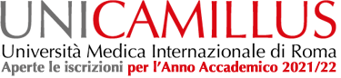

UniCamillus – Saint Camillus International University of Health and Medical Sciences - è un Ateneo di recente istituzione (riconosciuto nel 2018 dal Ministero dell’Istruzione dell’Università e della Ricerca) con sede in Roma ed esclusivamente dedicato alle Scienze Mediche e Sanitarie.

L'offerta formativa dell’Università prevede un Corso di Laurea Magistrale in Medicina e Chirurgia, un Corso di Laurea Magistrale in Odontoiatria e Protesi Dentaria e vari Corsi di laurea triennale in professioni Sanitarie (Fisioterapia, Infermieristica, Ostetricia, Tecniche di Laboratorio Biomedico, Tecniche di Radiologia Medica per Immagini e Radioterapia).
I test di ammissione per l’Anno Accademico. 2021-2022 si terranno il 30 gennaio 2021 per tutti i Corsi di Laurea.

I bandi sono visionabili sul nostro sito alla pagina www.unicamillus.org/it/i-nuovi-bandi/.

Il giorno Venerdì 15 Gennaio 2021 ci sarà L’evento online e interattivo “OPEN DAY UNICAMILLUS”.

